

queri

Realizacija slučajeva korištenja – dodavanje entiteta

Verzija 1.0

Istorija

|  |  |  |  |
| --- | --- | --- | --- |
| **Datum** | **Verzija** | **Opis** | **Autor** |
| 10/03/2023 | 1.0 | Inicijalna verzija dokumenta | Fejzullah Ždralović |
| 01/04/2023 | 1.0 | Dopuna dokumenta | Tamara Borovina |
|  |  |  |  |
|  |  |  |  |

Sadržaj

1. Uvod 4

1.1 Svrha 4

1.2 Obim 4

1.3 Definicije, akronimi i skraćenice 4

1.4 Pregled 4

2. Tok događaja — dizajn 4

3. Izvedeni zahtjevi 4

Realizacija slučajeva korištenja – dodavanje entiteta

# Uvod

Dokumenti realizacija slučajeva korištenja daje prikaz namjene slučajeva korištenja i njihov obim. Realizacija slučajeva korištenja je jako važan segment implementacije prethodno definisahih zahtjeva jer predstavlja proces implementiranja samih funkcionalnosti sistema.

## Svrha

Namjena ovog dokumenta je definisanje osnovnih postavki koje će se koristiti prilikom implementacije slučajeva korištenja sistema, te precizira njihov obim i implementaciju u dizajnu.

## Obim

Ovaj dokument obuhvata specificiranje realizacije slučajeva korištenja vezan za konkretan slučaj dodavanja entiteta na dijagram. U nastavku dokumenta će biti detaljnije opisan taj postupak.

## Definicije, akronimi i skraćenice

Definicije, akronimi i skraćenice sadržani su u dokumentu Rječnik.

## Pregled

U narednim sekcijama dokumenta je dat opis na koji način se realizuje dati slučaj korištenja u smislu kolaboracije sa drugim objektima. U posljednjoj sekciji dokumenta je dat pregled zahtjeva o kojima se mora voditi računa prilikom implementacije, a koji se ne razmatraju tokom procesa dizajna

# Tok događaja — dizajn

Korisnik bira opciju za dodavanja novog entiteta. Ta opcija se nalazi kao dugme na ObjectBox-u sa desne strane prozora. Nakon što korisnik klikne dugme za selektovanje entiteta, ActionListener tog dugmeta postavlja model aplikacije u stanje spremno za dodavanje entiteta na canvas fokusiranog dijagrama. Klikom miša na canvas fokusiranog dijagrama poziva se metoda **addElement**(**x, y**), kojom se proslijeđuju koordinate klika miša , koje označavaju gornju lijevi ugao entiteta. Klasa **AddingState** sadrži predefinisanu metodu **addElement(Diagram** context, **int** x**, int**  y**)** u kojoj se inicijalizuje element koji se iscrtava, odnosno entitet, pomoću apstraktne metode **createObject(typeOfObject).** Ova metodaimplementirana u klasi **ConceptualDiagram** na osnovu proslijeđenog tipa elementa, u ovom slučaju ENTITY, poziva njegov konstruktor. U klasi entiteta **ConEntity** predefinisana je funkcija **draw(Graphics g)** kojom se iscrtava entitet, ovu metodu poziva fokusirani dijagram za svaki objekat pomoću metode **drawDiagram()**.Elementu, odnosno entitetu, se dalje u funkciji **addElement(Diagram** context, **int** x**, int**  y**)**  dodjeljuju karakteristične koordinate koje predstavljaju ključna svojstva elementa na dijagramu. Nakon toga se poziva metoda **addObject(element)** pomoću koje se element vizuelno dodaje na dijagram, a zatim metoda **notifyAllObservers().**

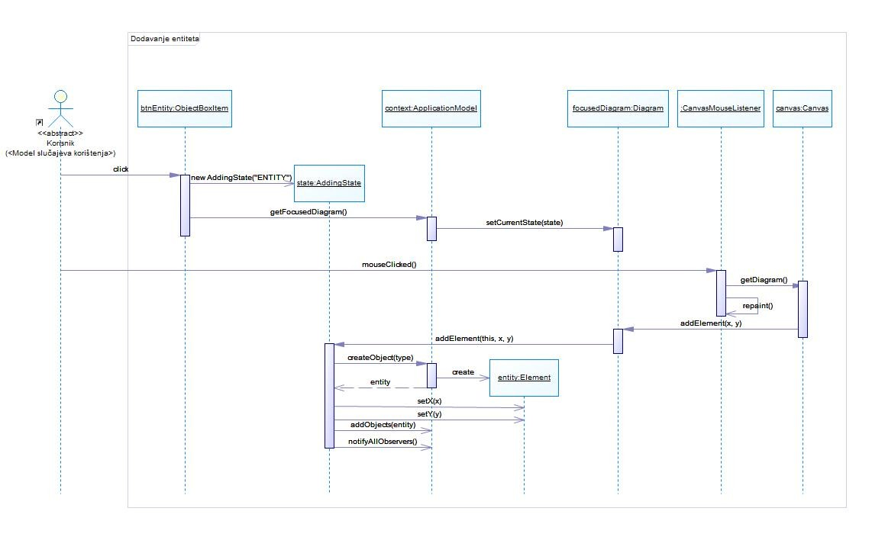

# Izvedeni zahtjevi

Prilikom implementacije je potrebno voditi računa o tome da je vrijeme postavljanja elementa na radnu površinu iznosi najviše jednu sekundu.